***Quelle fonction de référence ?***

***Première partie*** : ***Construction géométrique.***

* Ouvrir le logiciel 
* Tracer un segment [AB] de longueur 1 cm.
* Tracer un segment [BC] parallèle à (AB) et de longueur quelconque b.
* Tracer le demi-cercle © de de diamètre [AC].
* Tracer la droite (d) perpendiculaire à (AC) et passant par le point B.
* Afficher le point D, intersection de la droite (d) et du demi-cercle ©.



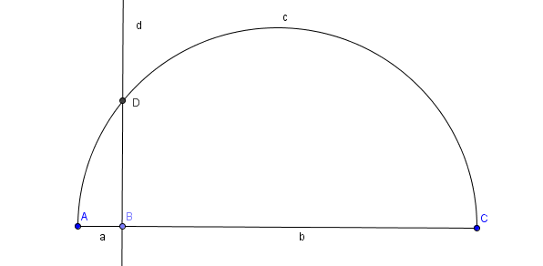

* Faites varier la longueur a et compléter le tableau comme ci-dessous.

|  |  |  |  |  |  |  |  |  |  |
| --- | --- | --- | --- | --- | --- | --- | --- | --- | --- |
| b | 1 | 2 | 3 | 4 | 5 | 6 | 7 | 8 | 9 |
| BD |  |  |  |  |  |  |  |  |  |

***Deuxième partie*** : ***Représentation graphique et expression de la fonction de référence.***

* Ouvrir un nouveau fichier .
* Afficher le tableur. Faites apparaitre deux colonnes A et B.
* Insérez les données : les valeurs de b dans la colonne A et les valeurs de BD dans la colonne B.
* Sélectionner les cellules (A1 et **B1)** à (A9 et **B9)** Puis à l'aide d'un clic droit, choisir

**Créer une liste de points**.

Si les points n'apparaissent pas, il est possible de réduire ou d'agrandir l'échelle de chaque axe, en utilisant la molette centrale de la souris ou en sélectionnant l'icône  puis il suffit de se placer proche de l'axe et de l'étirer ou de le réduire.

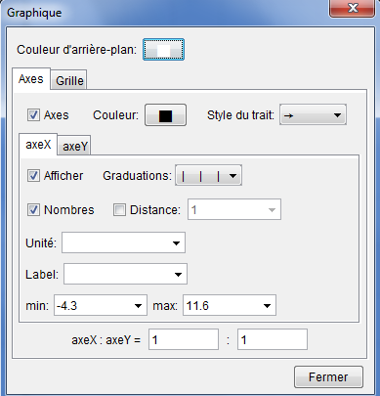

* Fermer le tableur puis ajuster le graphique :

 

Changer les minimums et les maximums de l’axe des abscisses. Faire de même pour l’axe des ordonnées en mettant les valeurs appropriées.

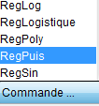

* Dans la liste des commandes , il faut trouver les « Reg ». C’est pour les courbes de régression. On choisira celui qui fonctionne avec nos points : régression puissance « RegPuis »
* Renommer la liste L1. Puis saisissez L1 dans l’encadré puis « entrer ».



* La courbe obtenue est la représentation graphique d’une fonction de référence. Déterminer une expression définissant cette fonction de référence.